***Дата:****2012-04-14 09:22:03*

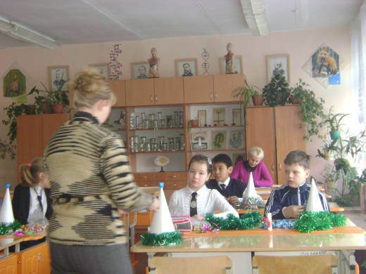

**дата урока:_22.12.2011______________________________________**

**предмет: ИЗОБРАЗИТЕЛЬНОЕ ИСКУССТВО**

**класс: 5 -е**

**Мастер класс: «Ёлочка из конфет».**

**тип урока: внеклассное мероприятие**

**Цели урока:**

**Образовательная:**познакомить учащихся с техникой изготовления новогоднего подарка «Ёлочки из конфет»

**Развивающая:** развивать у учащихся умение и навыки изготовления новогодних поделок из конфетной оберточной бумаги и мишуры.

**Воспитательная:**воспитывать у учащихся усидчивость, трудолюбие, понимание прекрасного и уважение к предмету изобразительного искусства.

**Оборудование:**

**для учителя:**Интерактивная доска (проектор и экран); компьютер,  музыкальное сопровождение.

**для учащихся:** Формат А3, много конфет в обертках с хвостиками, елочная мишура, лист   картона, клей для бумаги, линейка, карандаш (ручка, фломастер), скотч обычный, не широкий, двусторонний скотч (тоже не широкий), ножницы, степлер для бумаги.

**Музыкальный ряд**: Музыкальное сопровождение (для фона)

**План проведения мероприятия:**

1. Организационный момент.
2. Основная часть мероприятия.

3.   Подведение итогов мероприятия.

**Ход проведения мероприятия.**

1.Организационный момент.

2. Делаем конус из листа картона. Для этого сначала свернем картон в трубочку, чтобы было удобнее его сворачивать в конус. Развернем и сделаем кулёк, как делают, например, кулёчки для семечек. Склеим прилегающие части картона клеем ПВА, нужно будет немного подержать в руках, чтоб лучше схватилось. Для прочности можно стык заклеить скотчем. Отмеряем линейкой одинаковое расстояние от вершины кулёчка до низа, постепенно поворачивая, чертим линию. Отрезаем по линии  лишнюю часть картона:

[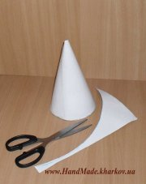](http://handmade.kharkov.ua/images/stories/elka-konfety/elka01.jpg)

Конус готов. Можно обклеить его цветной бумагой или раскрасить под цвет мишуры. У нас он остался белым. Степлером прикрепляем по основанию конуса мишуру. У нас мишура зеленого цвета, т.к. наиболее напоминает натуральную ель:

[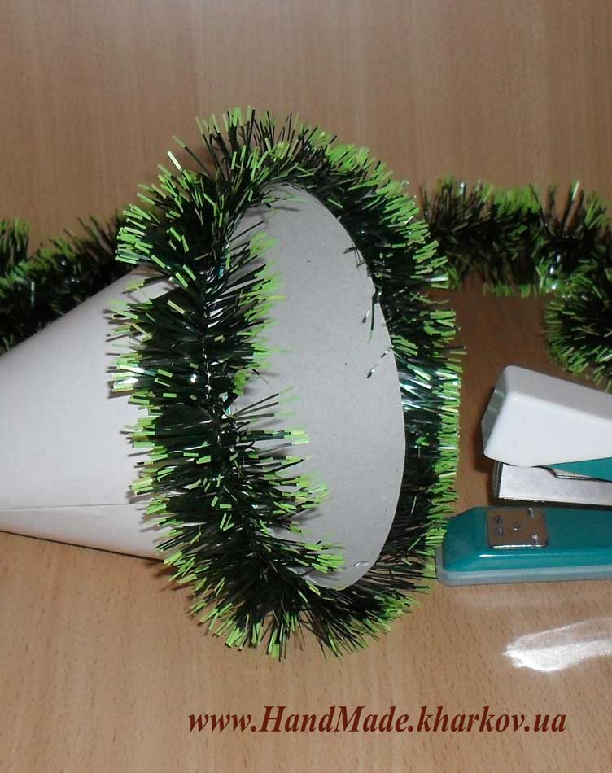](http://handmade.kharkov.ua/images/stories/elka-konfety/elka02.jpg)

Двусторонний скотч клеим на конус по кругу, расстояние от низа определяем по высоте конфетки так, чтобы ряд конфет не очень заслонял мишуру. Можно карандашом сделать отметки, где должен быть приклеен скотч. Когда клеим скотч, не нужно его полностью прижимать к картону, все равно будут образовываться складочки. Снимаем защитный слой с липкой части и прижимаем к ней конфету за конфетой за "хвостик" обертки. Стараемся по плотнее располагать конфетки, чтобы не просвечи картон                    [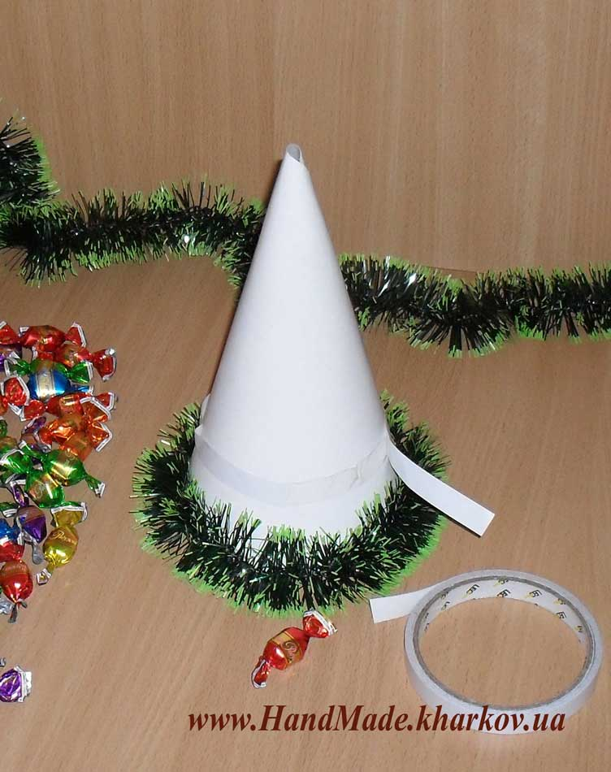](http://handmade.kharkov.ua/images/stories/elka-konfety/elka03.jpg)[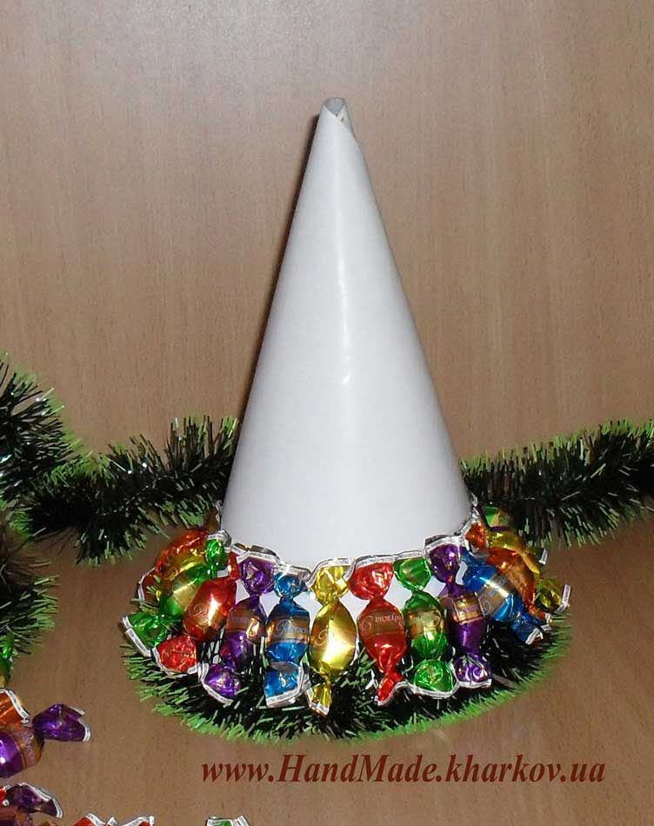](http://handmade.kharkov.ua/images/stories/elka-konfety/elka04.jpg)

Когда ряд конфет выложен, зафиксируем их с помощью обычного скотча, пройдясь сверху по приклеенным хвостикам и прихватывая над ними картон.

Прикроем место приклеивания мишурой, обмотав ее вокруг конуса. Мишуру также можно закрепить на двусторонний скотч в нескольких местах, а если она не очень густая, то можно обмотать в два ряда.

[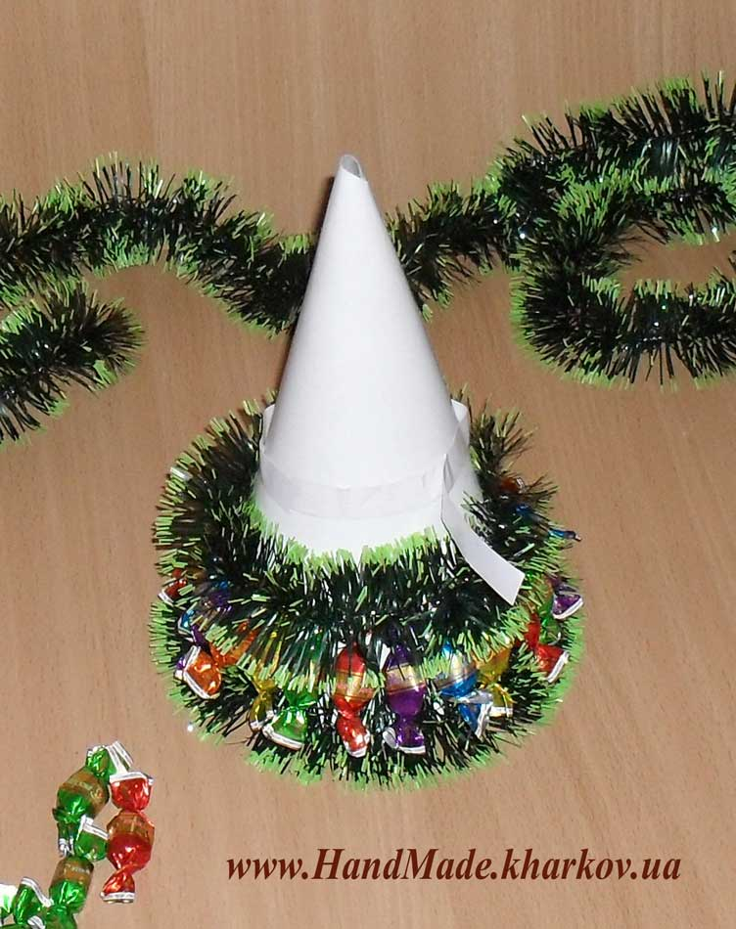](http://handmade.kharkov.ua/images/stories/elka-konfety/elka05.jpg)

Аналогично приклеиваем второй ряд конфет на двусторонний скотч и закрепляем поверх обычным скотчем. Закрепляем сверху мишурой. Продолжаем чередовать ряды конфет и мишуру.

[](http://handmade.kharkov.ua/images/stories/elka-konfety/elka06.jpg)[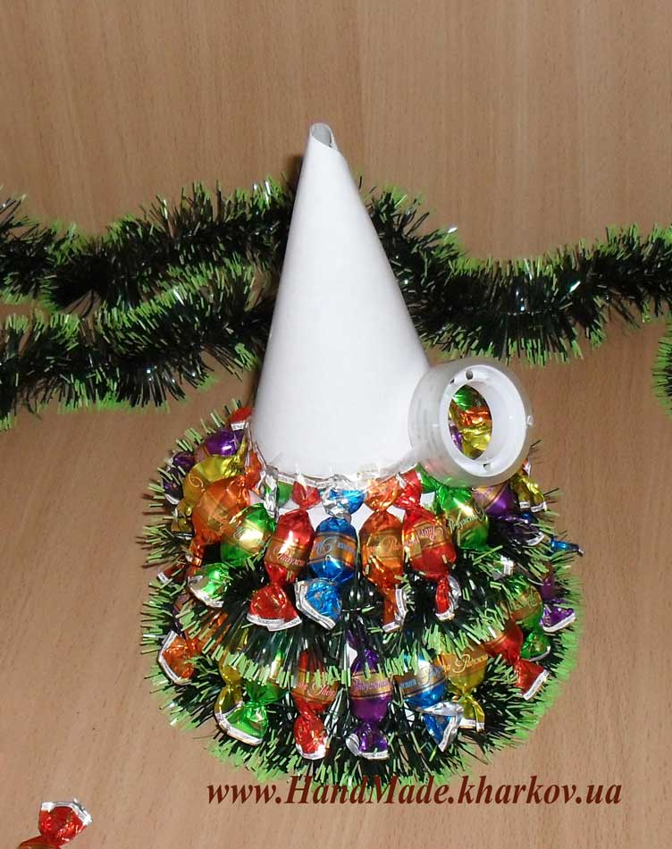](http://handmade.kharkov.ua/images/stories/elka-konfety/elka07.jpg)

Перед тем, как обматывать мишурой самый верх, вставьте и закрепите в вершине конуса «верхушку» елки: пучек из 3 – 5 конфет, елочную игрушку или петельку из ленты.

[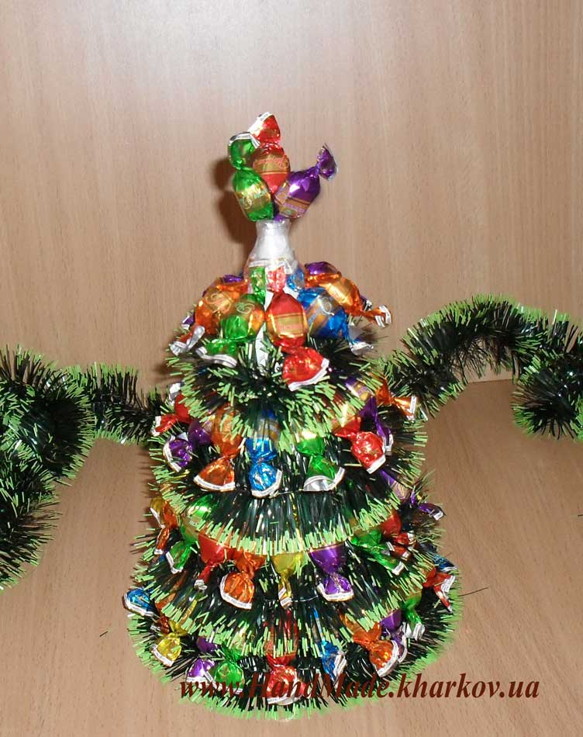](http://handmade.kharkov.ua/images/stories/elka-konfety/elka08.jpg)

Украсим готовую елочку серпантином – и замечательный сладкий новогодний подарок готов! Конфеты можно и нужно съесть, а конус-основу использовать для создания еще одной елочки.

[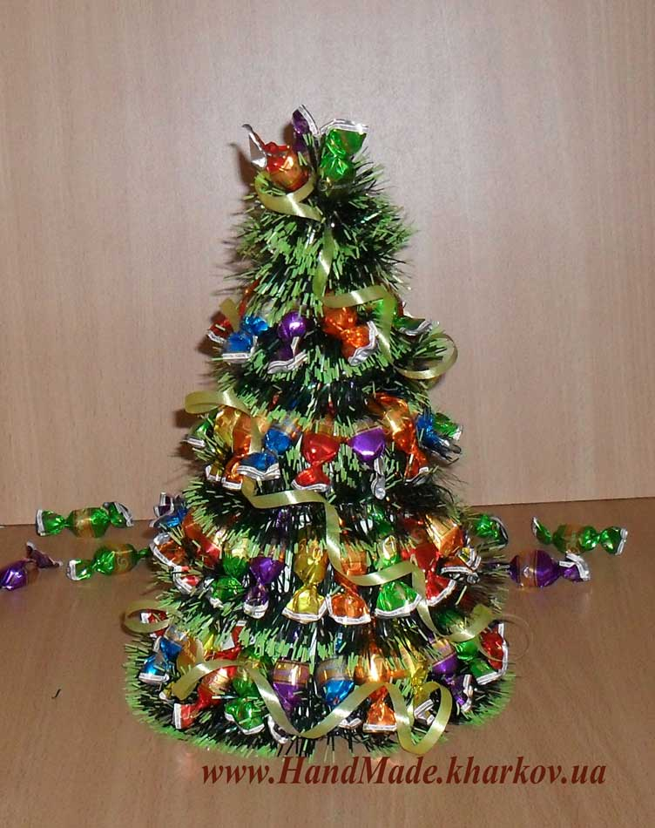](http://handmade.kharkov.ua/images/stories/elka-konfety/elka09.jpg)

3. Наше мероприятие подходит к концу, хочется похвалить всех сегодняшних участников, вы все замечательно потрудились. Древняя мудрость гласит «Лучший подарок – это подарок, сделанный своими руками». Сегодня мы с вами изготовили настоящие Новогодние Ёлочки, которые вы сможете подарить своим родным и близким, как ваш личный «Новогодний подарок».

Автор: [Ғ.Мустафин ат.№83 ЖББОМ](http://kargoo.gov.kz/index/fromorg/55)